IMPORTAÇÃO DOS DADOS DAS PLANTAS

- São 14 passos para a importação dos Dados de Especimenes ou Plantas marcadas;
- Há diferenças nos passos de importação entre os dados do primeiro censo e dos censos subsequentes (ver PROTOCOLO 9).
- Os dados de localidade devem ser importados ANTES dos dados das plantas.
- Veja no PROTOCOLO 1 como devem ser arquivos para importação.

1. Planilha do primeiro censo.
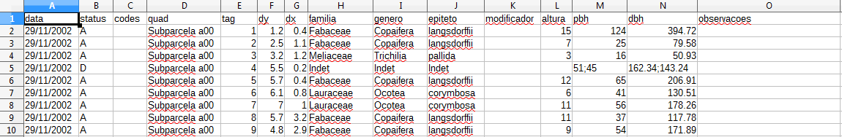

2. Na interface, selecione o menu “Importar Dados”. Na janela seguinte, selecione “Importar Dados de Especimenes ou Plantas Marcadas”.
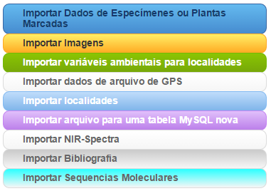

3. Anexar o arquivo com os dados das plantas. Clique em “Choose file”. E selecione a opção “Planta marcada”.
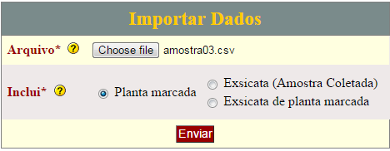

4. Selecione “Opção 2” (indique a coluna com o número da placa) e “Opção A” (indique a parcela permanente a que pertence as plantas. Por ex.: Estação Ecológica dos Caetetus Parcela Permanente de Caeteturs) + ”Opção B” (indique a coluna com a sub-localidade) .
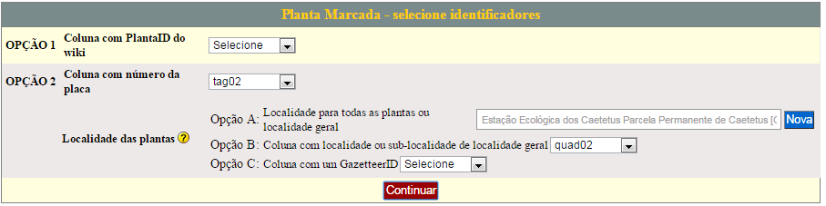

5. Aparecerá a mensagem indicando quantos indivíduos serão importados. Clique em “Continuar”.
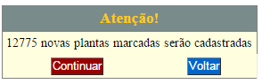

6. Para qualquer censo, é necessário definir o significado de cada coluna importada.
- Variáveis que NÃO têm data associada são "Variáveis Estáticas";
- Variáveis que têm data associada são "Variáveis de Monitoramento".
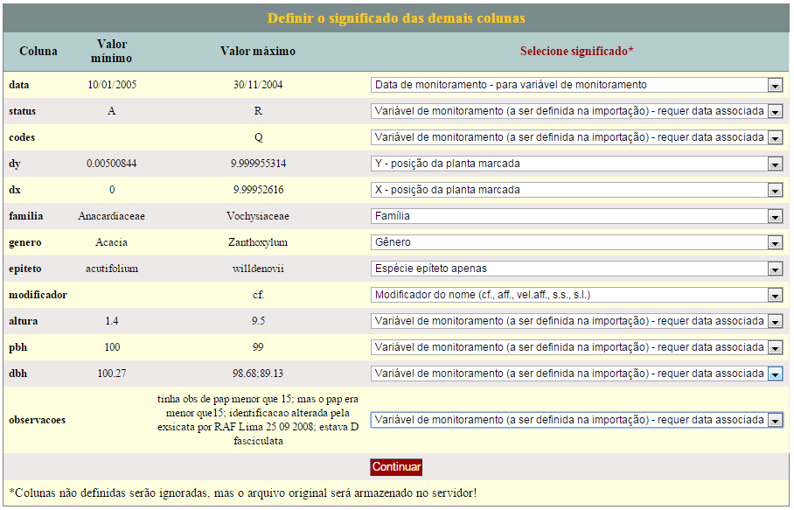

7. Cadastro da identificação dos indivíduos (família, gênero e espécie).
7.1. Para famílias não cadastradas no Wiki, será mostrada a janela a seguir. Neste caso, houve apenas um erro de digitação. Selecione a família correta na coluna “Pode ser uma dessas”. E clique em “Continuar”.
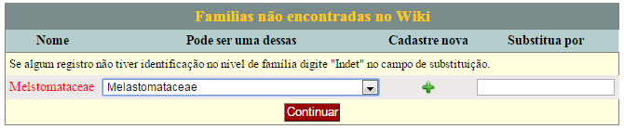

7.2. Indivíduos sem identificação, colocar na coluna “Substitua por” a palavra “Indet”. E clique em “Continuar”.
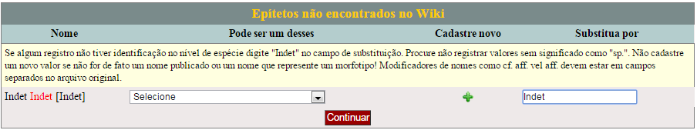

7.3. Para gêneros não cadastrados no Wiki, clique no símbolo “+”.
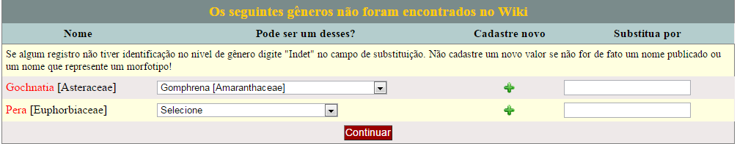

7.3.1. Clique em “Checar IPNI”.
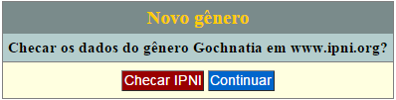

7.3.2. Na tela seguinte, clique sobre o ícone do tropicos.org (Missouri Botanical Garden).
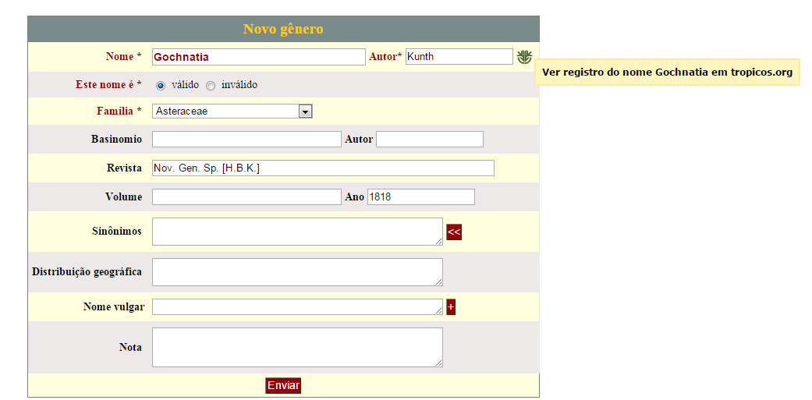

7.3.3. Será aberto o site do trópicos.org .
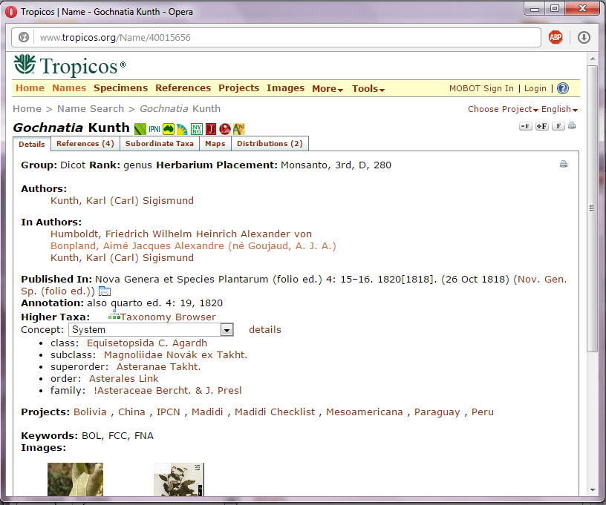

7.3.4. Preencha os campos da janela apresentada no item 2.7.4.2. com TODAS as informações disponíveis no site tropicos.org .
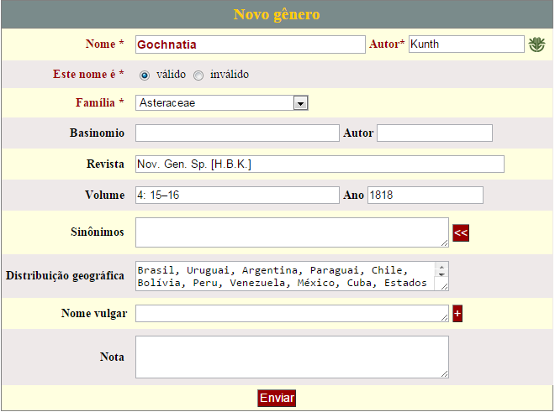

8. Para espécies não cadastradas no Wiki, clique no símbolo “+”.
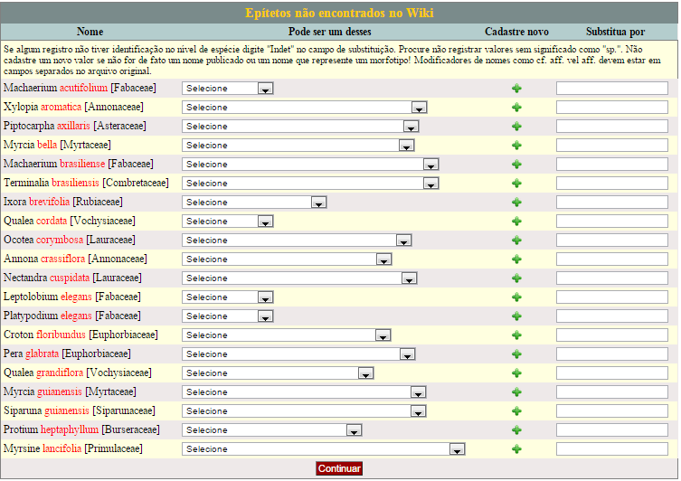

8.1. Clique em “Nome de espécie publicado”.
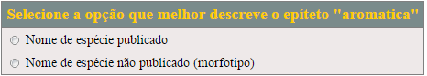

8.1.1. Na janela seguinte, clique em “Checar IPNI”. Aparecerá a janela abaixo para o cadastro das espécies no Wiki (similar ao item 2.7.4.2.). Siga os passos dos itens 2.7.4.2. a 2.7.4.4.
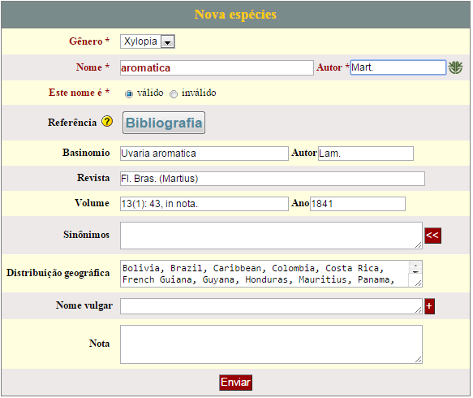

9. No caso de um morfotipo não cadastrado (ex. sp1), clique no símbolo “+” na janela de “Epítetos não cadastrados no Wiki”. Na janela seguinte, selecione a opção “Nome de espécie não publicado (morfotipo)”.

E cadastre o morfotipo.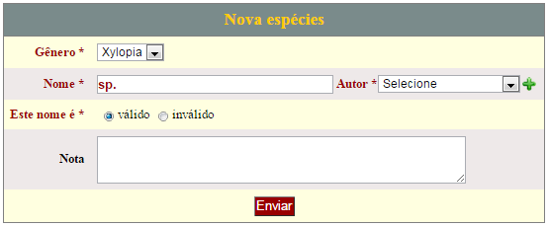

10. Uma vez cadastradas todas as espécies, clique em “Continuar”.
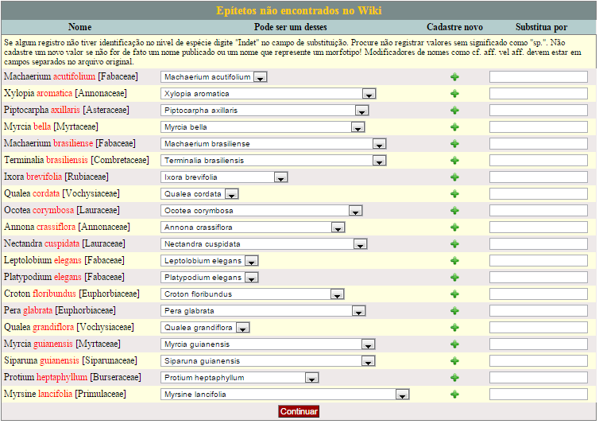

11. Cadastro das variáveis
- Primeiro, cadastre uma classe ou grupo pela interface. ISSO PODE SER FEITO DURANTE O PROCESSO DE IMPORTAÇÃO. NÃO FECHE AS JANELAS ABERTAS!

11.1. Na interface, clique no menu “Editar ou criar variáveis”.
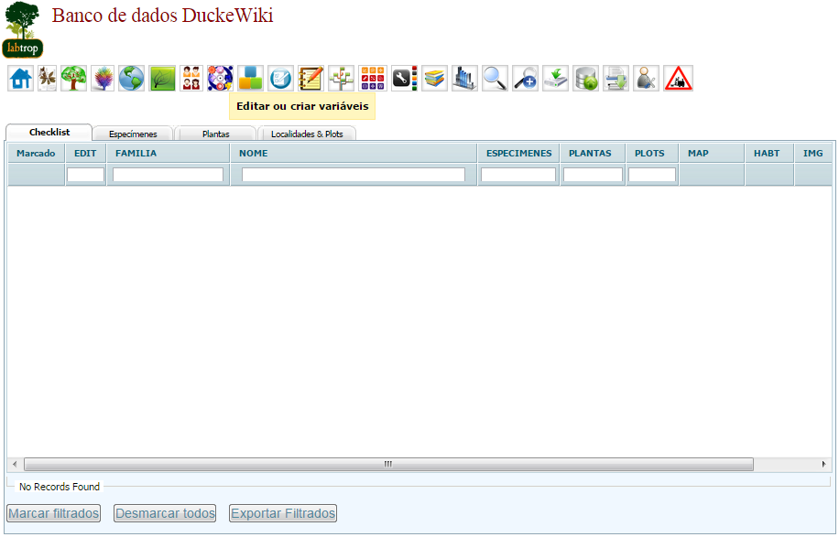

Clique em “Classe ou grupo”.
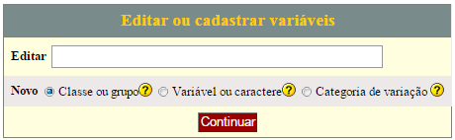

Preencha os quadros solicitados e cadastre uma classe.
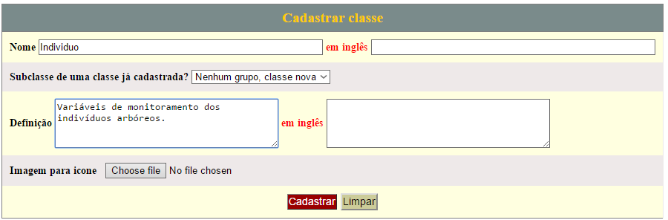

11.2. Continuando o processo de importação de dados, no passo 10 aparecerá a janela abaixo para definir as variáveis importadas.
Para variáveis não cadastradas, clique no símbolo “+”.
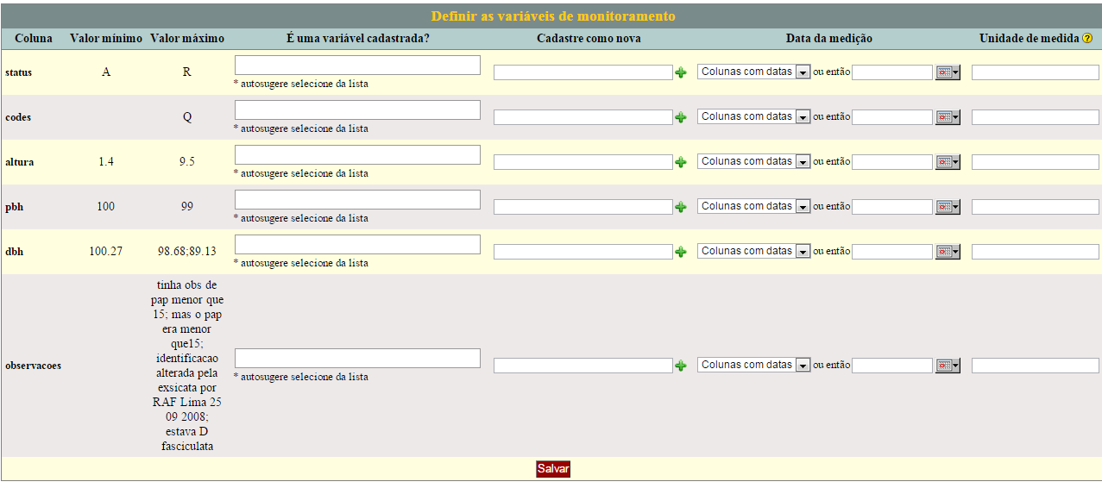

11.2.1. Na janela seguinte, selecione o tipo de variável que se deseja cadastrar.
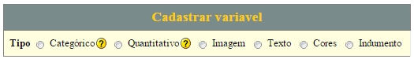

Exemplo do cadastro de uma variável categórica. É obrigatório preencher “Nome”, “Classe a qual pertence” (selecionar a classe cadastrada no item 3.1.), “Permitir seleção múltipla” e “Definição”. Clique em “Salvar”.
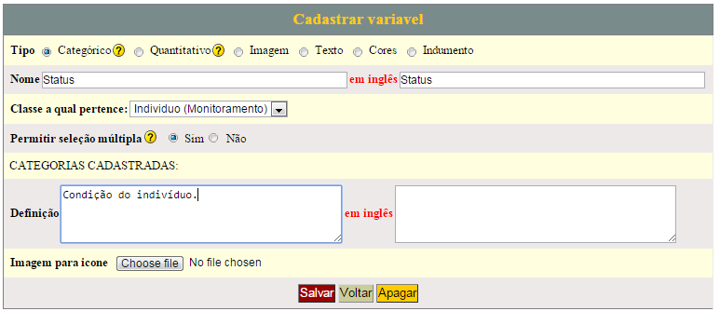

Repetir o procedimento do item 3.2.1 até que todas as variáveis importadas estejam cadastradas.

11.2.2. Para variáveis já cadastradas, digite o nome da variável no campo “É uma variável cadastrada?”. Algumas opções serão sugeridas. Selecione a variável em questão.
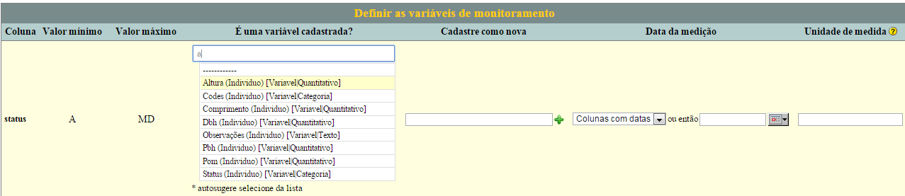

11.3. Como as variáveis foram indicadas como “Variáveis de Monitoramento” no item 2.6. é necessário associar a uma data. Na coluna “Data de medição”, selecionar a opção que corresponde ao nome da coluna que contem as datas na planilha importada. Clique em “Salvar”.
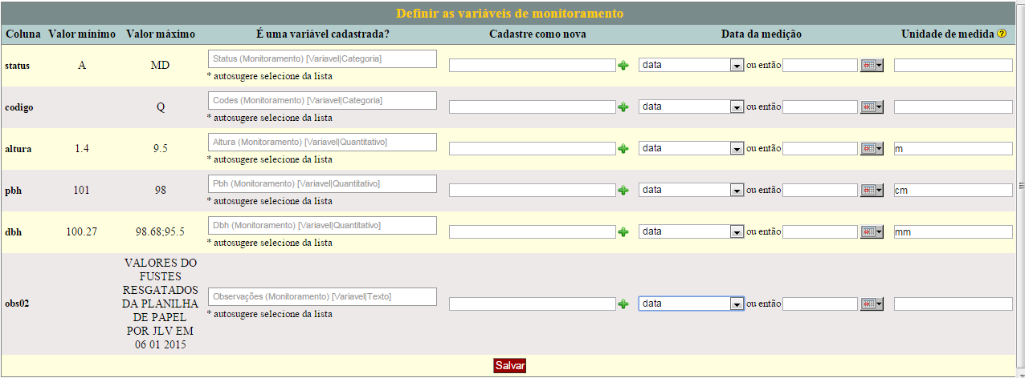

11.4. Para categorias das variáveis não cadastradas, aparecerá a janela abaixo. Clique na opção “Checar e corrigir”.
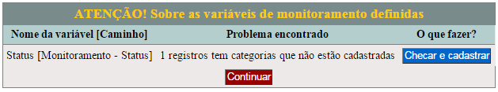

11.4.1. Para categorias não cadastradas, preencher as colunas “Será cadastradas assim!” e “Qual a definição dessa categoria?”. E clique em “Salvar”.
Para categorias já cadastradas, selecione uma da coluna “Pode ser uma dessas?”. E clique em “Salvar”.
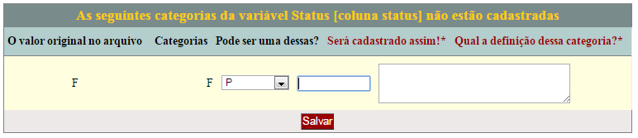

11.4.2. Após o cadastro das categorias, clique em “Continuar”.
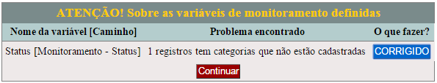

11.5. No passo 13, clique em “Concluir”.

11.6. No passo 14, será mostrado o andamento do processo de importação. Isso poderá levar vários minutos dependendo do tamanho do arquivo.

11.7. Após a importação dos dados, aparecerá uma mensagem com o resumo da importação. Clique em “Concluir”.
Exemplo da importação do primeiro censo.
